**LABORATORIO #2 DE POWER BI**

El área de recursos humanos (RRHH) de una empresa local solicitó la elaboración de un datamart de horas extras para el personal de producción con lo cual podría elaborar diversos reportes y tableros de control, en la herramienta Power BI, para el seguimiento y soporte de toma de decisiones en el área. La información esta almacenada de forma mensual (planilla) y tiene dos fechas importantes mes laborado y mes de pago. Para la solución se tendrá en cuenta el segundo dato de **mes de pago**.

Luego del análisis inicial de la información del datamart de horas extras, el equipo de BI en coordinación con los líderes del área de RRHH han identificado los siguientes requerimientos:

1. Se necesita contar con un panel mensual (a través del mes pago) y que tenga el dato de género como filtro principal.
2. Se identifican mostrar los siguientes indicadores:
3. Empleados: Cantidad de colaboradores ubicados en la tabla de horas extras en el periodo seleccionado.
4. Altas: Cantidad de colaboradores que ingresaron en el período seleccionado. Para este cálculo tomar en cuenta el campo fec_Inicio ubicado en la información de la tabla DIM_Personal.
5. Empleados m-1: Cantidad de colaboradores ubicados en la tabla de horas extras del mes anterior (respecto al periodo seleccionado).
6. %Variacion m-1: Porcentaje de variación de empleados respecto al mes anterior.
7. Monto HE: Monto de horas extras del periodo seleccionado.
8. Cantidad HE: Cantidad de horas extras del período seleccionado.
9. Empleados HE: Cantidad de colaboradores que tienen horas extras en el período seleccionado.
10. %Empleados HE: Porcentaje de colaboradores que tienen horas extras (Empleados HE) respecto a la cantidad de colaboradores (Empelados) en el período seleccionado.
11. Monto HE m-1: Monto de horas extras (Monto HE) del mes anterior (respecto al período seleccionado).
12. Cantidad HE m-1: Cantidad de horas extras (Cantidad HE) del mes anterior (respecto al período seleccionado).
13. Se requiere mostrar un gráfico o visualización con la información de la cantidad de empleados por sistema de pensión.
14. Crear un gráfico en donde se pueda comparar de forma mensual la cantidad de horas extras del período actual vs la cantidad de horas extras del período del año anterior.
15. Visualizar en un gráfico la siguiente información por sede:
    1. Empleados.
    2. Cantidad HE.
    3. Monto HE.
    4. Empleados HE.
    5. %Empleados HE.
    6. Icono de KPI: con la siguiente condición:
       * Si el indicador “%Empleados HE” >= 0.5 se muestra un ícono de flecha hacia abajo, de lo contrario se muestra el ícono de flecha hacia arriba.

|  |  |
| --- | --- |
| **Código** | **Imagen** |
| UNICHAR(9650) |  |
| UNICHAR(9660) |  |

* + - El color de “fuente” de la imagen anterior es según este cuadro de equivalencia:

|  |  |
| --- | --- |
| **Condición** | **Imagen** |
| %Empleados HE <= 0.5 |  |
| %Empleados HE > 0.5 y  %Empleados HE <=0.8 |  |
| %Empleados HE > 0.8 |  |

1. Mostrar en un gráfico la cantidad de altas de empleados revisado por tipo de reclutamiento.

Tener en cuenta la siguiente información para completar el informe:

- La cantidad de Horas Extras: es el resultado de la suma de las columnas “un_he_25”, “un_he_35”, “un_he_100” y “un_he_btn” ubicadas en la información de Horas Extras.

- El monto de Horas Extras: es el resultado de la suma de las columnas “mon_he_25”, “mon_he_35”, “mon_he_100” y “mon_he_btn” ubicadas en la información de Horas Extras.

**Anexo: Funciones DAX Utilizadas**

|  |  |
| --- | --- |
| **Función** | **Categoría** |
| **MONTH** | Fechas |
| **YEAR** | Fechas |
| **CALCULATE** | Filtro |
| **SELECTEDVALUE** | Filtro |
| **DATEADD** | Inteligencia de tiempo |
| **SAMEPERIODLASTYEAR** | Inteligencia de tiempo |
| **IF** | Lógica |
| **OR** | Lógica |
| **COUNTA** | Matemáticas |
| **DISTINCTCOUNT** | Matemáticas |
| **DIVIDE** | Matemáticas |
| **SUM** | Matemáticas |
| **UNICHAR** | Texto |
|  |  |
| **Variables en DAX** |  |

**Guía Oficial de Funciones en DAX**

https://docs.microsoft.com/en-us/dax/dax-function-reference

**SOLUCIÓN DEL LABORATORIO #2 POWER BI**

1. Realizar los siguientes pasos para la elaboración de los filtros o segmentadores del panel requerido.

* Seleccionamos el visualizador de “Segmentación” a la zona del diseño de reporte.

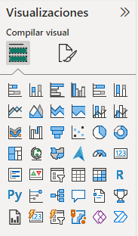

* Arrastrar el campo “genero” ubicada en la tabla DIM_PERSONAL hacia el nuevo objeto “Segmentación”.

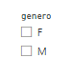

* Seleccionar el segmentador y dirigirse al panel de visualizaciones; seleccionar la opción de formato del “objeto visual” y en el ítem de “Configuración de la segmentación” cambiar a “Menú Desplegable”.

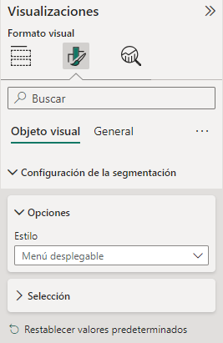

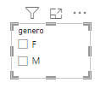

* Complementar las opciones de diseño seleccionando las propiedades del color de “Fondo” y color de “Borde Visual”, ubicados en la pestaña “General”.

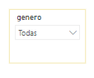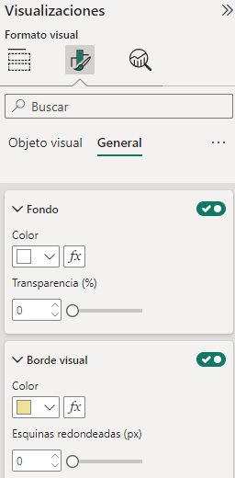

* Renombrar el objeto visual a “Género” utilizando la caja de texto “campo” del panel de visualizaciones. Para este fin presionar la flecha hacia abajo del campo respectivo.

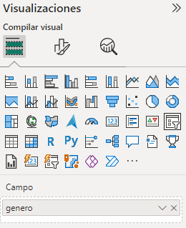

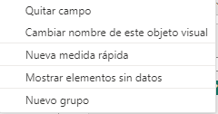

* El segmentador quedaría de la siguiente manera:

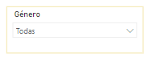

* Repetir todos los pasos anteriores para la creación de los otros dos segmentadores con el dato de año y mes respectivamente, de tal forma que se tenga lo siguiente:

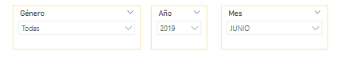

1. Para crear las medidas, realizaremos dos pasos previos que nos permitan activar las funcionalidades del leguaje DAX

* Tratamiento de la tabla de fechas: En el panel de datos, seleccionar la tabla DIM_TIEMPO y presionar en el menú de “Herramienta de tablas” la opción “Marca como tabla de fechas”.

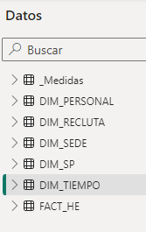

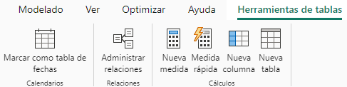

Se mostrará la siguiente ventana en donde se debe seleccionar el campo “fecha” que corresponde al campo PK de esta tabla. Presionar el botón “Guardar”.

Este paso es necesario si deseamos utilizar las funciones DAX de Power BI.

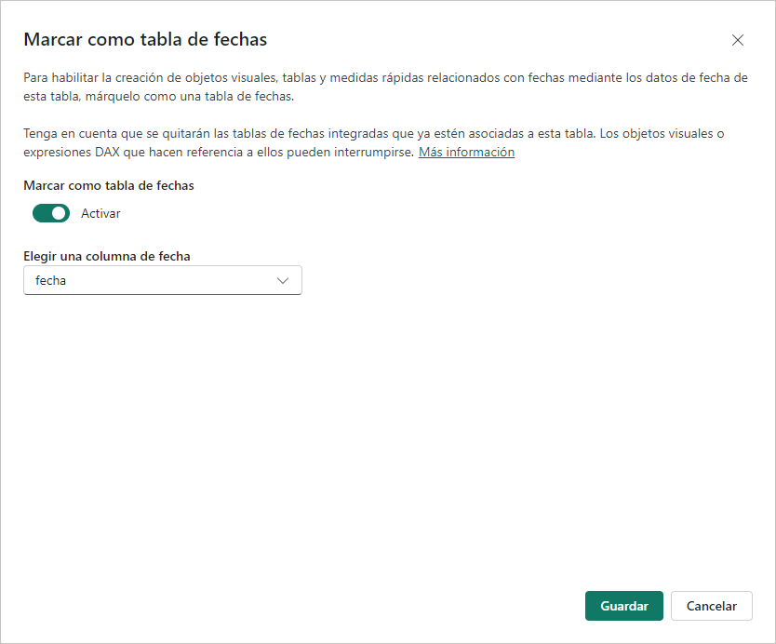

* Tabla de Medidas: Es una buena práctica incluir una tabla “auxiliar” para que se puedan agrupar todas las medidas que se utilizan en un reporte. Para esto en el menú “Inicio” presionar el botón “Introducir datos”

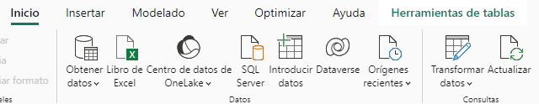

Se muestra la pantalla respectiva para la creación de la tabla. Colocar el nombre “_Medidas” y presionar el botón “Cargar”.

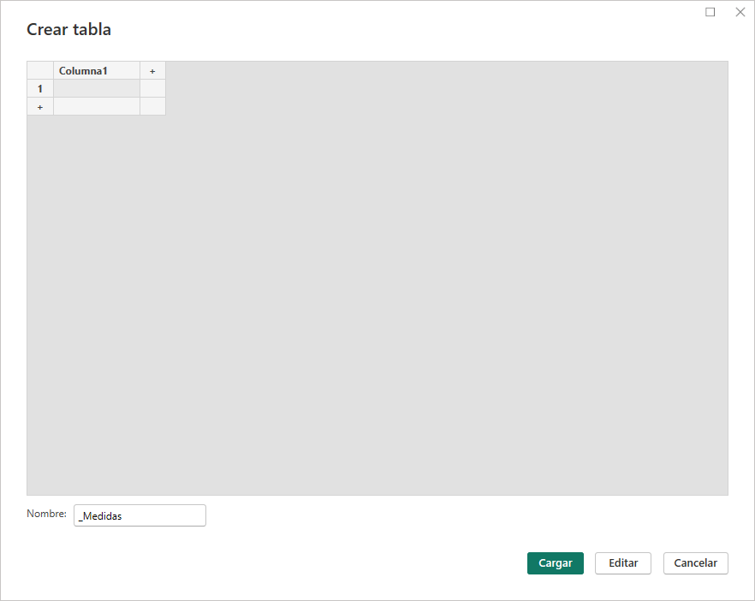

1. Para la creación de los indicadores se utilizaran los elementos “Medidas” del aplicativo de Power BI y estas se debe crear en el siguiente orden mostrado.

* Empleados: Cantidad de colaboradores (de la tabla FACT_HE) del período seleccionado.

Empleados = DISTINCTCOUNT(FACT_HE[cod_empleado])

* Empleados m-1: Cantidad de colaboradores del mes pasado, tomando en cuenta el período seleccionado.

Empleados m-1 = CALCULATE([Empleados], DATEADD(DIM_TIEMPO[fecha], -1 , MONTH))

* %Variación m-1: Valor en porcentaje de la diferencia de los valores de Empleados y Empleados m-1

%Variación Activos = DIVIDE([Empleados]-[Empleados a-1],[Empleados a-1],"")

Recordar que el tercer parámetro de la función DIVIDE es opcional y en este ejemplo utilizaremos el valor de vacío.

* Monto HE: Monto de horas extras del periodo seleccionado. En este caso se tienen 4 campos de montos de horas extras que debemos sumar.

Monto HE = SUM(FACT_HE[mon_he_100]) + SUM(FACT_HE[mon_he_25])+ SUM(FACT_HE[mon_he_35]) + SUM(FACT_HE[mon_he_btn])

* Cantidad HE: Cantidad de horas extras del periodo seleccionado. En este caso se tienen 4 campos de unidades de horas extras que debemos sumar.

Cantidad HE = SUM(FACT_HE[un_he_100]) + SUM(FACT_HE[un_he_25]) + SUM(FACT_HE[un_he_35]) + SUM(FACT_HE[un_he_btn])

* Empleados HE: Cantidad de colaboradores que realizaron horas extras en el período seleccionado.

Empleados HE = CALCULATE( [Empleados],

                          OR( OR(FACT_HE[un_he_100] >0,FACT_HE[un_he_25]>0),

                              OR(FACT_HE[un_he_35]>0, FACT_HE[un_he_btn])

                              )

)

* %Empleados HE: Porcentaje de colaboradores que tienen horas extras (Empleados HE) respecto a la cantidad de colaboradores (Empelados) en el período seleccionado.

%Empleados HE = DIVIDE([Empleados HE] , [Empleados],0)

* Monto HE m-1: Monto de horas extras (Monto HE) del mes anterior (respecto al período seleccionado).

Monto HE m-1 = CALCULATE([Monto HE], DATEADD(DIM_TIEMPO[fecha], -1 , MONTH))

* Cantidad HE m-1: Cantidad de horas extras (Cantidad HE) del mes anterior (respecto al período seleccionado).

Cantidad HE m-1 = CALCULATE([Cantidad HE], DATEADD(DIM_TIEMPO[fecha],-1, MONTH ))

* Altas: Para este cálculo vamos a incluir dos variables

Altas =

var _Anho = SELECTEDVALUE(DIM_Tiempo[Anho])

var _Mes = SELECTEDVALUE(DIM_Tiempo[NroMes])

RETURN

CALCULATE(COUNTA(DIM_PERSONAL[codigo]), MONTH(DIM_Personal[fec_Inicio]) =_mes, YEAR(DIM_Personal[fec_inicio]) = _anho)

1. Incluir cuatro gráficos para atender los requerimientos de información.
   1. Cantidad de empleados por sistema de pensiones.

* Seleccionar una gráfica de barras horizontales y colocarlo en el informe.
* Asignar los campos “nombre” de la tabla SP en el eje Y
* Asignar la medida “Empleados” en el eje X.
* Incluir el diseño (color de barra, texto, bordes, fuente, etc.) de la gráfica.

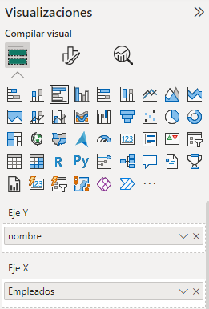

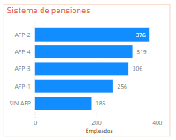

* 1. Cantidad de horas extras vs año anterior
* Incluir una medida de Cantidad de horas extras respecto al año anterior:

Cantidad HE a-1 = CALCULATE([Cantidad HE],

SAMEPERIODLASTYEAR( DIM_TIEMPO[fecha] ) )

* Seleccionar una gráfica de columnas y colocarlo en el informe.
* Arrastra al eje X el campo “mes_corto” de la tabla DIM_TIEMPO.
* Arrastra al eje y las medidas “Cantidad HE a-1” y “Cantidad HE”.
* No olvidar acomodar el diseño de la gráfica para mejorar la presentación.

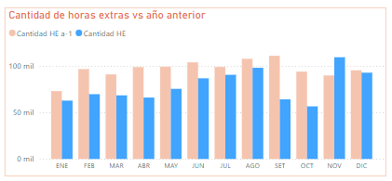

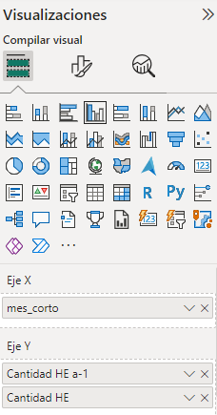

* 1. Información por sede
* Elegir una gráfica de tabla y colocarlo en el informe.
* Incluir en la tabla el campo “nombre_sede” de la tabla DIM_SEDE.
* Incluir en la tabla las medidas creadas “Empleados”, “Cantidad HE”, “Monto HE”, “Empleados HE”, “%Empleados HE” y “KPI”.
* La medida KPI tiene esta forma:

KPI = IF([%Empleados HE] >= 0.5, UNICHAR(9660),UNICHAR(9650))

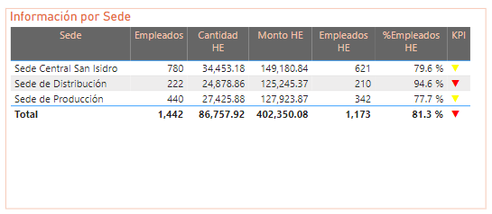

* Para configurar el formato de color del KPI, dar click en el campo KPI, luego en “Formato Condicional” y “Color de Fuente”.

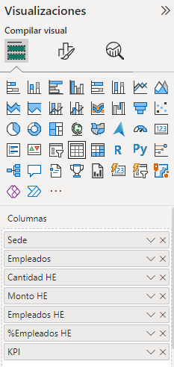

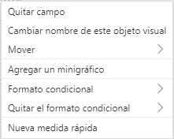

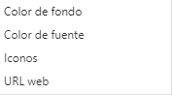

* Seleccionar el campo “Color KPI” dentro de la opción del señor

Color KPI = IF([%Empleados HE] <= 0.5, "Green", IF([%Empleados HE]<= 0.8, "Yellow", "Red"))

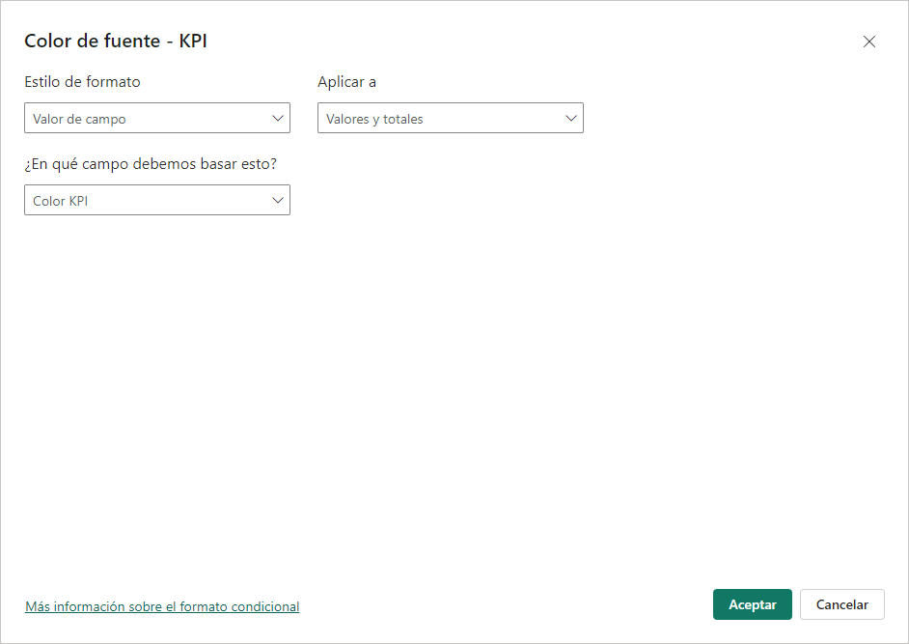

* 1. Altas por tipo de reclutamiento.
* Seleccionar una gráfica circular y asignar los campos “nombre_recluta” de la tabla DIM_RECLUTA y la medida “Altas” en los item “Leyenda” y “Valores” respectivamente.
* Incluir el diseño a elección de la gráfica.

